TEMA II
MEIO AMBIENTE/SUSTENTABILIDADE

- INTRODUÇÃO:

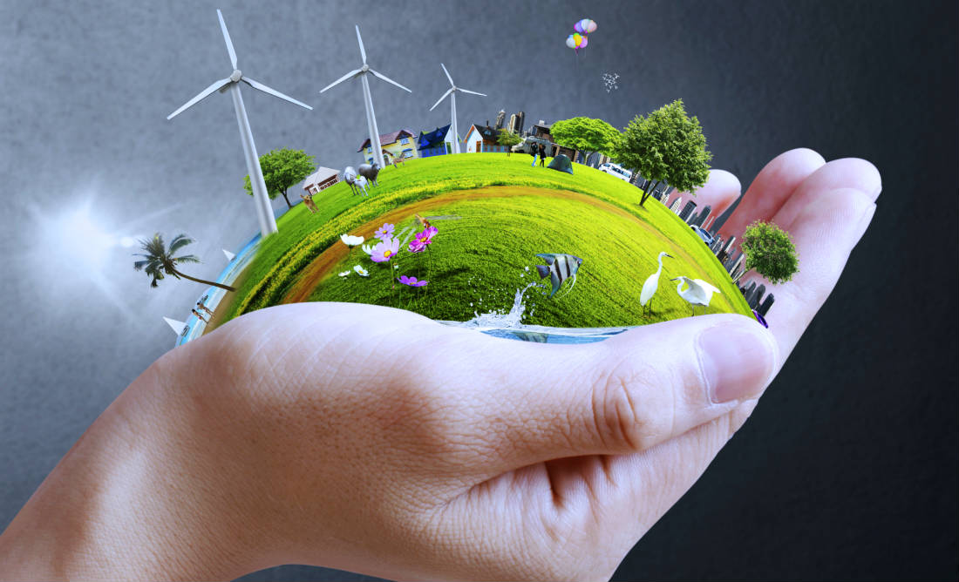
Desde a escola ouvimos uma antiga definição de que meio ambiente era chamado de tudo o que é vivo, ou seja, todas as coisas que vivem neste planeta e estão ligadas a vida dos seres humanos. As plantas, os animais e tudo que possui vida própria e faz parte de nosso ecossistema é meio ambiente. O mundo impôs até uma data para que seja comemorado o Dia do Meio Ambiente, dia 5 de junho, é oficialmente comemorado o Dia Mundial do Meio Ambiente e da Ecologia.
O meio ambiente é umas das grandes preocupações do último século. Todos os dias alguma questão ligada ao meio ambiente está entre os assuntos mais comentados no mundo todo e as atenções para com o meio ambiente em nosso país, não são diferentes.
O Brasil ocupa um território de 8,5 milhões de quilômetros quadrados e está localizado numa região tropical, além de possuir uma rica biodiversidade. Por toda sua geografia e biodiversidade, o Brasil é um país freqüentemente preocupado com o meio ambiente, embora haja muitas atitudes e coisas que devam ser mudadas, tanto da parte da população como da parte do poder público.
O Brasil possui espalhado por todo seu território uma rica vegetação formada por florestas úmidas, matas, cerrados, manguezais, rios, praias e formações rochosas. Sem falar da fauna brasileira com várias espécies em extinção e da maior floresta do mundo, a floresta amazônica, conhecida mundialmente como “pulmão do mundo”. Aliás, há muito tempo que a floresta amazônica, se encontra sob ameaça constante dos desmatamentos e das queimadas. Nosso país precisa urgentemente pensar e tomar atitudes emergenciais para proibir estas atitudes. Pois além de estarem acabando com o maior patrimônio nacional, que é o meio ambiente, está causando a destruição do próprio ser humano.
Infelizmente no Brasil, grande parte da população não tem o costume de tratar corretamente o meio ambiente e isto se volta diretamente à própria população, ocasionando muitas tragédias. Um exemplo disso são as enchentes que ocorrem em todo pais, de Norte a Sul, causando anualmente a morte de centenas de pessoas. Estas enchentes acontecem por descuido com o meio ambiente por parte da população, que ao colocarem lixo nas ruas faz com que obstrua as galerias pluviais.
Em abril de 1999 foi criada no Brasil, uma lei que regulamenta e trata da educação ambiental. Sob o número 9.795, a lei dispõe sobre a educação ambiental, instituindo uma política de preservação do meio ambiente. Mas no dia a dia do país, o que se vê e o desrespeito com o meio ambiente é lamentável.
O desenvolvimento sustentável, a adoção de práticas sustentáveis, é extremamente necessário, mas acima de tudo é preciso que a população brasileira tenha uma maior preocupação e respeito com o meio ambiente.
Fonte: http://www.brasilsustentavel.org.br/meio-ambiente

ÁREA – LINGUAGENS
ASSESSORAS TÉCNICAS:
LÍNGUA INGLESA: ANA CLÁUDIA BATISTA;
ARTE: HELOISA R. COELHO SOBREIRA

Disponível em:<http://blogdamimis.com.br/wp-content/uploads/2012/09/atividade-fisica.jpeg.>Acesso em 27 ago.2016.

INSTRUÇÃO: Com base na leitura dos seguintes textos motivadores e nos conhecimentos construídos ao longo de sua formação, apresente uma proposta de intervenção e/ou conscientização social que respeite os direitos humanos. Selecione, organize e relacione, de forma coerente e coesa, argumentos e fatos para defender o seu ponto de vista sobre o tema” “Consciência ambiental e sustentabilidade“.

TEXTO I
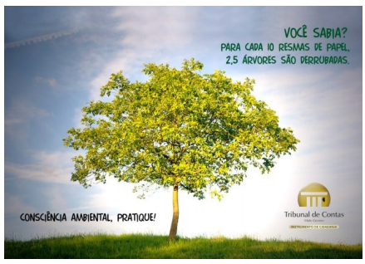
*resma: conjunto de quinhentas folhas de papel do mesmo formato
TEXTO II
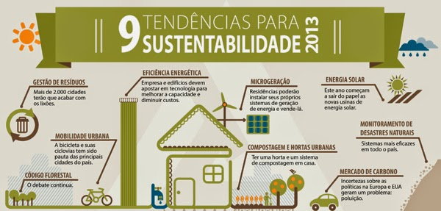
Disponível em < http://2.bp.blogspot.com/- mEbyrjpMT0o/U9WgUEXrrpI/AAAAAAAAACg/B lM8YxHzZc/s1600/sustentabilidade1.jpg>. Acesso em 02 set. 2016.
TEXTO III

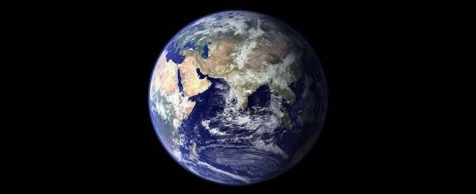

TERRA, NOSSO LAR

A humanidade é parte de um vasto universo em evolução. A Terra, nosso lar, é viva como uma comunidade de vida incomparável. As forças da natureza fazem da existência uma aventura exigente e incerta, mas a Terra providenciou as condições essenciais para a evolução da vida. A capacidade de recuperação da comunidade de vida e o bem-estar da humanidade dependem da preservação de uma biosfera saudável com todos seus sistemas ecológicos, uma rica variedade de plantas e animais, solos férteis, águas puras e ar limpo. O meio ambiente global com seus recursos finitos é uma preocupação comum de todos os povos. A proteção da vitalidade, diversidade e beleza da Terra é um dever sagrado”.

Disponível em: <http://artenaescola.org.br/ecoart/material/antonio-henrique-amaral/#/o-olhar-que-dialoga-com-o-meio-ambiente> Acesso em 05 set.2016.

TEXTO IV

PORTINARI – ARTE E MEIO AMBIENTE
Candido Portinari (1903-1962)

Em Portinari – Arte e Meio Ambiente foram selecionadas paisagens, flora e fauna brasileiras, colheitas, o homem brasileiro, compondo uma exposição que, além de mostrar o trabalho do artista pretende emocionar e envolver os visitantes, mobilizando-os, e, através da arte, despertá-los para a importância de transformar o mundo em que vivemos em um espaço que, nas palavras de Portinari, se traduz no seguinte texto:
O pintor social crê ser o intérprete do povo, mensageiro de seus sentimentos.
É aquele que deseja a paz, a justiça, a liberdade
É aquele que crê que os homens possam participar dos prazeres do universo.
Ouvir o canto dos pássaros.
Ver as águas dos rios que correm fecundando a terra.
Ver o céu estrelado e respirar o ar das manhãs sem nuvens.
Sem nenhum outro pensamento senão o de fraternidade e paz. Homens vivendo em clima de justiça.
Onde não haja meninos famintos.
Onde não haja homens sem direitos.
Onde não haja mães chorando e velhos morrendo ao desabrigo.
A obra de Candido Portinari é como uma grande carta escrita ao povo brasileiro ao longo de uma vida de gênio, amor e dedicação ao ofício, e, como ele próprio declarou, ela deveria “suscitar em cada homem ou mulher o sentimento da dignidade humana, o da fraternidade e do espírito comunitário”.
Nenhuma atividade é capaz, como a artística, de dar ao ser humano um sentido maior de integração, conscientização e incorporação do seu EU ao seu meio ambiente.

http://paginas.mast.br/popciencia/index.php/14-sample-data-articles/106-portinari-arte-e-meio-ambiente<acesso em 05/09/2016>

Sugestões de links e vídeos/textos:

Tema | Link | Descrição
O Brasil na contramão? | GOLDEMBERG, José – o Brasil na contramão?”. In Jornal. O Estado de S. Paulo.16/12/2009(fragmentados) | O texto é referente à energia hidrelétrica (limpa e renovável), na qual se baseou a industrialização do País e que hoje representa 84% da capacidade instalada, vai cair para 76%. O que se vê, hoje, é um aumento de energia que não é nem renovável nem limpa, na direção oposta do que se tenta fazer em todos os países do mundo.
Sustentabilidade | BARROS, Jussara De. "Sustentabilidade "; Brasil Escola. Disponível em <http://brasilescola.uol.com.br/educacao/sustentabilidade.htm>. Acesso em 05 de setembro de 2016. | O termo sustentabilidade tem sido muito utilizado, fazendo referência às diversas formas de se manter a preservação ambiental, com bases não-predatórias, aproveitando, através de recursos próprios, os materiais já existentes, como os lixos que podem ser reciclados.(...)
Por um meio ambiente inteiro | http://www.cienciahoje.org.br/revista/materia/id/59/n/por_um_meio_ambiente_inteiro | O texto é referente a uma série especial de sete artigos. Neles, especialistas de diferentes áreas discutem alguns dos principais desafios ambientais enfrentados pelo Brasil.
Arte e meio ambiente | https://www.youtube.com/watch?list=UUaVd2ceTlZnJGzS8qMUmDKg&v=tpae3snwimU | Por meio da obra de Portinari, exposição em cartaz na Casa da Ciência, no Rio de Janeiro, pretende estimular reflexões sobre questões ambientais.
ARTE E MEIO AMBIENTE: grandes vertentes e seus poderes questionadores. | http://www.ecycle.com.br/component/content/article/64-cidadania/3961 -arte-e-meio-ambiente-possibilidades-no-ativismo-ambiental-land-art-earthwork-ecologica-eco-sustentavel-arte-experiencia-estetica-funcao-ideais-vik-muniz-frans-krajcberg-christo-javacheff-joseph-beuyes-nature-.html >acesso em 05/09/2016<O documentário “Lixo Extraordinário” | O artista brasileiro Vik Muniz cria diversas obras utilizando lixo. O documentário Lixo Extraordinário” mostra o trabalho do artista e apresenta seu processo criativo e sua relação com uma comunidade próxima de um aterro sanitário do Rio de Janeiro.

ÁREA - MATEMÁTICA
ASSESSORA TÉCNICA DE MATEMÁTICA: WALKIRIA SOARES ALMEIDA

Uso Sustentável Da Água

A água é de extrema importância para a vida na Terra. Muitos a utilizam como se este recurso natural fosse inesgotável e como se não houvesse necessidade de preocupações com seu uso indiscriminado. Estudos apontam a escassez de água como um dos problemas mais preocupantes para o milênio pela má administração dos recursos hídricos, assim como uso insustentável em irrigação e o aumento da população mundial.
O Brasil pode ser considerado um país privilegiado em recursos hídricos, sendo que 73% destes recursos se encontram na bacia amazônica, onde residem apenas 5% de sua população. Mesmo sendo um país com uma situação privilegiada, o Brasil enfrenta problemas de escassez de água em algumas regiões, devido a uma combinação de excessivo uso da água e degradação resultantes da falta de planejamento de crescimento urbano, urbanização e expansão da agricultura, dentre outros fatores.

TEXTO I

Distribuição de Água no Brasil

Quando olhamos a superfície terrestre observa-se que cerca de 70% de sua superfície é composta por água, infelizmente a maior parte da hidrosfera do planeta, 97%, é composta por água dos mares e oceanos que, por serem extremamente salgadas, são impróprias para consumo. Em alguns locais, pratica-se a dessalinização da água, mas esse processo é caro e pouco eficiente, sendo ainda pouco praticado. Apenas 2,5% é de água doce e própria para consumo. O grande problema é que, do total de água doce existente no planeta, aproximadamente 69,8% estão concentrados nas calotas polares e também nas geleiras, sendo inviável a sua utilização; 29% estão em águas subterrâneas, e apenas 0,3% está em rios e lagos.
Além do mais, a distribuição de água doce é irregular pelo planeta, havendo países em que esse recurso é praticamente escasso e outros em que em ele é relativamente abundante.

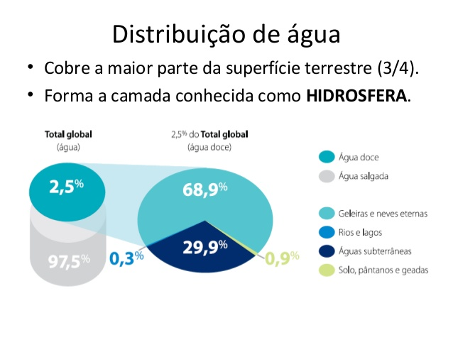

O Brasil é considerado uma potência econômica mundial quando o assunto é a disponibilidade hídrica, haja vista que o território brasileiro concentra cerca de 12% de todas as reservas de água existentes no mundo, muito embora elas também se distribuam irregularmente no interior de seu território, havendo reservas maiores justamente nas regiões menos habitadas do país.
Distribuição de água e concentração demográfica

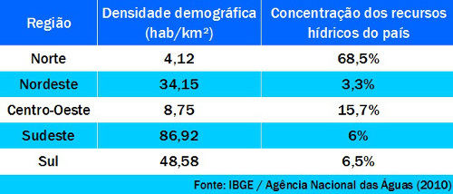

Disponibilidade por Estado

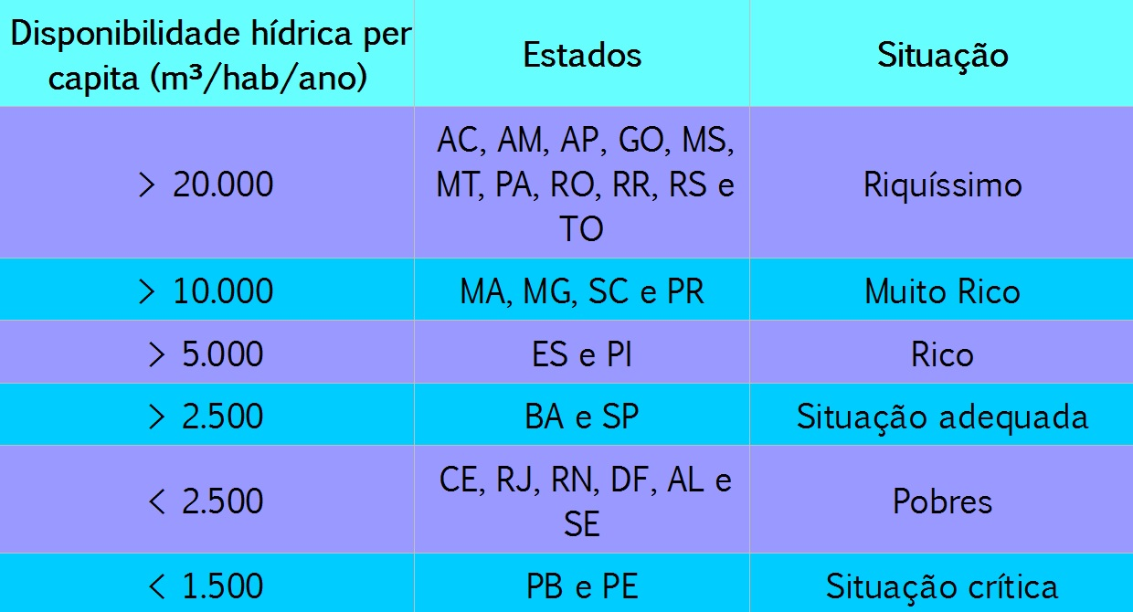
http://geobrmundo.blogspot.com.br/2016/03/distribuicao-de-agua-no-brasil.html

TEXTO II

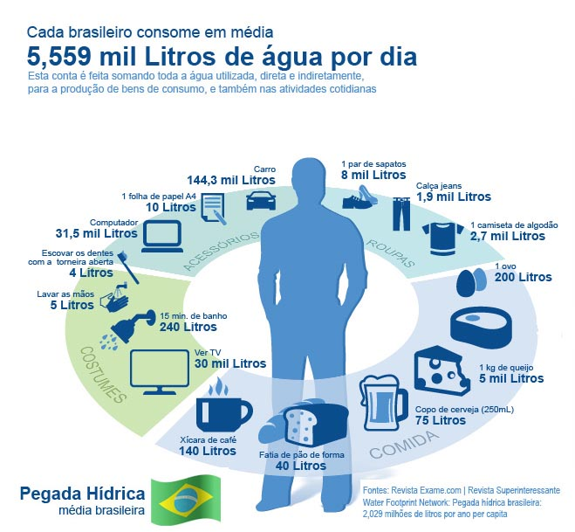

TEXTO III

Queimadas no BR aumentaram 60% em relação a 2015
Atualizado 29/07/2016 às 15:02

O Brasil está queimando mais em 2016. O mais recente levantamento feito pelo Instituto Nacional de Pesquisas Espaciais (INPE) revelou que o número de focos de fogo no país de 1 de janeiro até 28 de julho de 2016 foi de 42881 focos, valor que está 60% acima do que foi observado no mesmo período em 2015.

O gráfico mostra os estados nos quais o número de focos de fogo estava acima de 1000 este ano, até o dia 28 de julho.

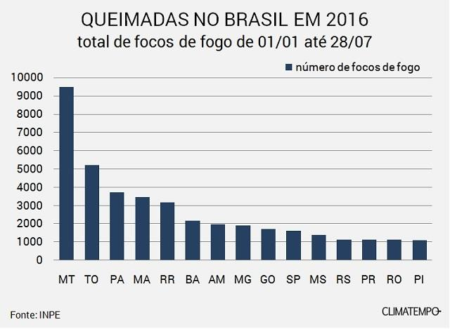

TEXTO IV

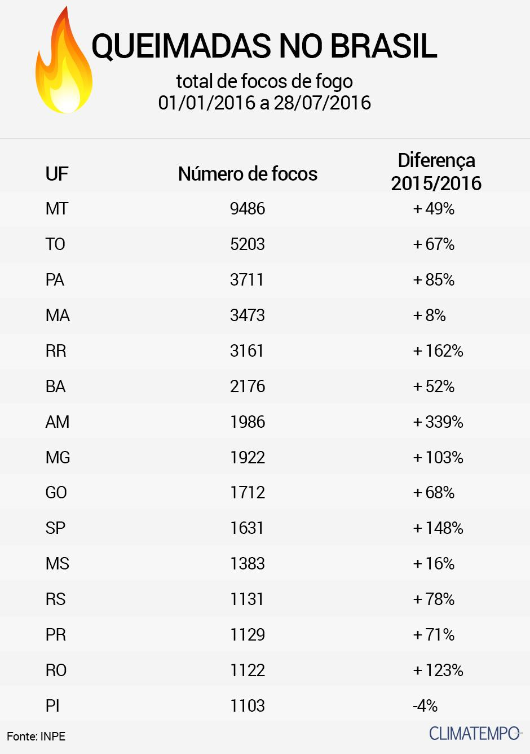

O gráfico compara o total de focos de fogo acumulados de 1 de janeiro a 28 de julho nos anos de 2010 a 2016. A linha preta representa o ano de 2016 e se destaca em quase todos os estados.
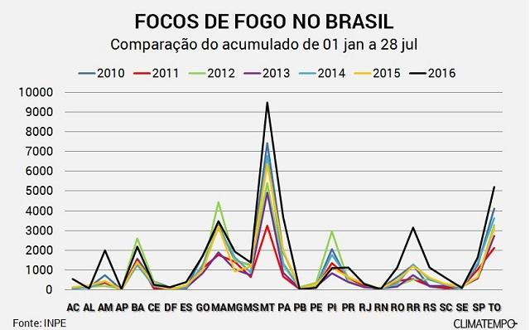
http://www.climatempo.com.br/noticia/2016/07/29/queimadas-no-br-aumentaram-60-em - relacao-a-2015-7157 acesso em 05 de setembro 2016.

Sugestões de links e vídeos/textos:

Tema | Link | Descrição
A água é finita ou infinita? | https://www.youtube.com/watch?v=rw_IY9lCYV0 | O vídeo mostra que a distribuição de água no Brasil é inversamente proporcional ao número de habitantes por região.  (5min.18seg.)
Matemática em toda parte II-Matemática e o Meio Ambiente | http://tvescola.mec.gov.br/tve/video/matematica-em-toda-parte-2-matematica-no-meio-ambiente | O vídeo mostra como o clima causa impacto na vida das pessoas. Enquanto a agricultura precisa da chuva, quando chove demais numa cidade os riscos de enchentes são grandes. O professor Leo Akio Yokoyama e o meteorologista Almerino Marinho investigam como a matemática é a chave para calcular o índice pluviométrico e prevenir catástrofes. O episódio traz também o ambientalista Declev Reynier Dib-Ferreira, que alerta para a necessidade de repensarmos a quantidade de lixo que produzimos.  (14min.24seg.)
Monitoramento de queimadas e incêndio | http://www.inpe.br/queimadas/estatisticas.php | Comparação do total de focos ativos detectados pelo satélite de referência em cada mês, no período de 1998 até o momento(tempo real).  (Texto)
O planeta água pede socorro! (Modelagem Matemática) | https://www.youtube.com/watch?v=cygbAZNtDUw | Usando a modelagem matemática o vídeo mostra como é importante o uso racional da água para a vida no planeta articulado com a temática Educação Financeira.  (4min.44seg.)

ÁREA – CIÊNCIAS HUMANAS
ASSESSORES TÉCNICOS:
GEOGRAFIA: CLÁUDIA ALCANTARA, JOSÉ RAMIRON LAMADRID;
HISTÓRIA: JONARA LÚCIA STREIT;
SOCIOLOGIA: CLÁUDIO BENTO CARVALHO.

TEXTO I
Áreas Protegidas
Jefferson Rudy/MMA
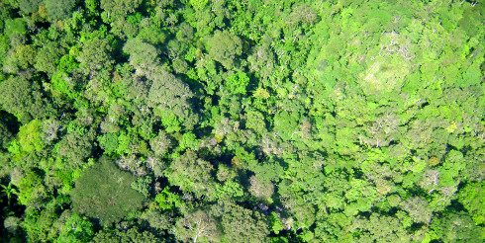

Englobam as Unidades de Conservação (UCs), mosaicos e corredores ecológicos, espaços considerados essenciais, do ponto de vista econômico, por conservarem a sociobiodiversidade, além de serem provedores de serviços ambientais e geradores de oportunidades de negócios.

Biodiversidade/ Biomas brasileiros

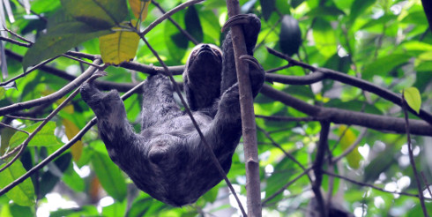
O Brasil ocupa quase metade da América do Sul e é o país com a maior diversidade de espécies no mundo, espalhadas nos seis biomas terrestres e nos três grandes ecossistemas marinhos. São mais de 103.870 espécies animais e 43.020 espécies vegetais conhecidas no país. Suas diferentes zonas climáticas favorecem a formação de zonas biogeográficas (biomas).Além disso, o Brasil possui uma costa marinha de 3,5 milhões km², que inclui ecossistemas como recifes de corais, dunas, manguezais, lagoas, estuários e pântanos. Quais as principais ameaças à biodiversidade? WWW.FBrasil
Fontes consultadas: Ministério de Meio Ambiente. (www.mma.gov.br) e Instituto Brasileiro de Geografia e Estatística. (www.ibge.gov.br) acesso: 31 agosto 2016.

EXEMPLOS DE BIOMAS

AMAZÔNAS  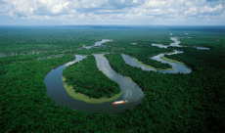  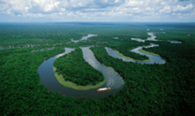  É o maior bioma do Brasil. Detém 2.500 espécies de árvores e 30 mil de plantas. Maior Floresta do mundo. | CAATINGA  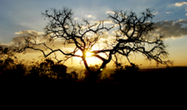  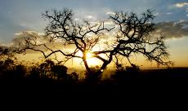  Ocupa dez estados brasileiros, abriga 1487 espécies de fauna.
CERRADO  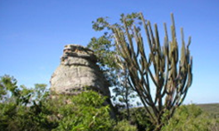  5% de biodiversidade do planeta. É a savana mais rica do mundo. | MATA ATLÂNTICA  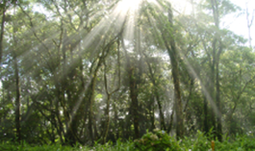  Patrimônio Natural
PAMPA  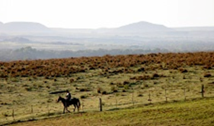  Paisagens de serras e planícies, montanhas rupestres | PANTANAL  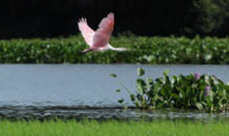  Uma das maiores extensões úmidas contínuas do planeta. Conhece uma área Ramsor?

PODE IDENTIFICAR O BIOMA NO QUAL VOCÊ VIVE NO TOCANTINS?

Desenvolvimento Sustentável

O que é, importância para o meio ambiente, sugestões e atitudes favoráveis, conceito, resumo, indicadores, no Brasil.
Desenvolvimento sustentável significa obter crescimento econômico necessário, garantindo a preservação do meio ambiente e o desenvolvimento social para o presente e gerações futuras.
Portanto, para que ocorra o desenvolvimento sustentável é necessário que haja uma harmonização entre o desenvolvimento econômico, a preservação do meio ambiente, a justiça social (acesso a serviços públicos de qualidade), a qualidade de vida e o uso racional dos recursos da natureza (principalmente a água).
Algumas sugestões para o desenvolvimento sustentável:

- Reciclagem de diversos tipos de materiais: reciclagem de papel, alumínio, plástico, vidro, ferro, borracha e etc.-- Coleta seletiva de lixo. -- Tratamento de esgotos industriais e domésticos para que não sejam jogados em rios, lagos, córregos e mares. -- Geração de energia através de fontes não poluentes como, por exemplo, eólica, solar e geotérmica. - Uso racional (sem desperdício) de recursos da natureza como, por exemplo, a água. - Diminuição na utilização de combustíveis fósseis (gasolina, diesel), substituindo-os por biocombustíveis. - Utilização de técnicas agrícolas que não prejudiquem o solo.

Fonte: http://www.suapesquisa.com/ecologiasaude/desenvolvimento_sustentavel. htmacesso: 01 set 2016.

TEXTO II

Índios e o Meio Ambiente

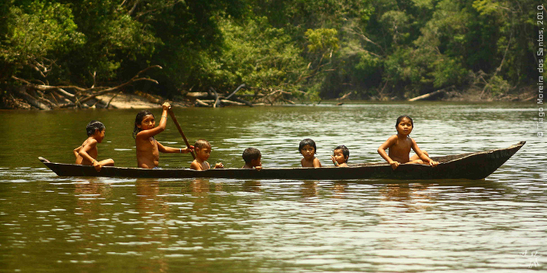

Mesmo não sendo “naturalmente ecologistas”, aos povos indígenas se deve reconhecer o crédito histórico de terem manejado os recursos naturais de maneira branda. Souberam aplicar estratégias de uso dos recursos que, mesmo transformando de maneira durável seu ambiente, não alteraram os princípios de funcionamento e nem colocaram em risco as condições de reprodução deste meio.
Muitas vezes somos levados a pensar que as sociedades indígenas que vivem nas florestas tropicais são povos isolados, intocados, e que vivem “em harmonia” com os seus ambientes. A dificuldade em se compreender as concepções e as práticas indígenas relacionadas ao “mundo natural” e a tendência em aprisionar estes modos de vida extremamente complexos e elaborados na imagem idealizada de uma relação harmônica homem-natureza são exemplos de etnocentrismo.
A visão dos índios como homens "naturais", defensores inatos da natureza, deriva de uma concepção de natureza que é própria ao mundo ocidental moderno: a natureza como algo que deve permanecer intocado, alheio à ação humana. Mas o que os povos indígenas têm a dizer sobre o assunto é bem diferente.
As concepções indígenas de “natureza” variam bastante, pois cada povo tem um modo particular de conceber o meio ambiente e de compreender as relações que estabelece com ele. Porém, se algo parece comum a todos eles, é a idéia de que o “mundo natural” é antes de tudo uma ampla rede de inter-relações entre agentes, sejam eles humanos ou não-humanos. Isto significa dizer que os homens estão sempre interagindo com a “natureza” e que esta não é jamais intocada. Os Yanomami, por exemplo, utilizam a palavra urihi para se referir à "terra-floresta": entidade viva, dotada de um "sopro vital" e de um "princípio de fertilidade" de origem mítica. Urihi é habitada e animada por espíritos diversos, entre eles os espíritos dos pajés yanomami, também seus guardiões.
A sobrevivência dos homens e a manutenção da vida em sociedade, no que diz respeito, por exemplo, à obtenção dos alimentos e a proteção contra doenças, depende das relações travadas com esses espíritos da floresta. Dessa maneira, a natureza, para os Yanomami, é um cenário do qual não se separa a intervenção humana.

pib.socioambiental.org/pt/c/no-brasil-atual/modos-de.../Indios-e-o-meio-ambiente. Acesso: 31 agosto 2016.

TEXTO III

Mariana: Fatalidade ou Negligência?

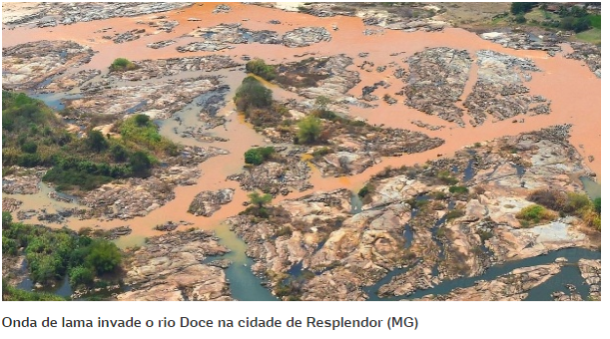
No dia 5 de novembro do ano passado (2015), o rompimento de uma barragem de rejeitos da mineradora Samarco em Mariana (MG) provocou o que já pode ser considerado o maior desastre ambiental da história do Brasil. Na verdade, as consequências catastróficas do problema não se limitaram à região mineira onde o fato ocorreu, mas se estenderam por centenas de quilômetros, atingindo até o oceano Atlântico, no litoral do Espírito Santo. Contudo, até o momento pouco se sabe sobre as causas do acidente, que ainda não foram esclarecidas. Na coletânea de textos que compõe essa proposta de redação, você encontrará várias informações sobre a tragédia. Com base nesses textos, faça uma reflexão sobre o assunto e redija uma dissertação argumentativa, dizendo se o acontecimento pode ser considerado uma inexorável fatalidade ou ele poderia ter sido evitado, caso não houvesse negligência por parte dos envolvidos na atividade mineradora e na sua fiscalização. Justifique suas opiniões, defendendo seu ponto de vista.

Comunicado n. 2 da Samarco
As barragens da Samarco são compostas por quatro estruturas: barragens de Germano, Fundão, Santarém e Cava de Germano. Todas possuem Licenças de Operação concedidas pela Superintendência Regional de Regularização Ambiental (SUPRAM) – órgão que, nos recorrentes processos de fiscalização, atesta o comportamento e a integridade das estruturas. A última fiscalização ocorreu em julho de 2015 e indicou que as barragens encontravam-se em totais condições de segurança. A Samarco também realiza inspeções próprias, conforme Lei Federal de Segurança de Barragens, e conta com equipe de operação em turno de 24 horas para manutenção e identificação, de forma imediata, de qualquer anormalidade. [Samarco]

Perguntas sem respostas
Duas semanas após o rompimento de uma barragem de rejeitos de minério em Mariana (MG) ainda sobram perguntas sobre os responsáveis pelo que já é considerado o maior desastre ambiental do Brasil e a dimensão dos custos para lidar com suas consequências. A Samarco, empresa que opera o complexo de barragens na região, e suas acionistas, a brasileira Vale e a anglo-australiana BHP Billiton, têm anunciado medidas de emergência para atender as populações locais e tentar reparar os já inúmeros danos ao meio ambiente. No entanto, faltam esclarecimentos sobre como avançam as investigações que vão determinar as razões do desastre. Entre as 48 notas publicadas pela mineradora Samarco em sua página oficial, apenas duas mencionam "investigações e estudos" sobre as causas do rompimento da barragem de Fundão. [BBC Brasil]

Degradação democratizada
O evento de Mariana serviu para mostrar a negligência e a inoperância dos órgãos governamentais frente aos eventos desta natureza. Mesmo para quem não tem formação técnica, um simples passeio pela região mineradora e siderúrgica de Minas Gerais mostra a degradação ambiental em todas suas formas: uma forte contaminação atmosférica associada a um passivo ambiental visível nos solos e águas, onde a fiscalização pelos órgãos governamentais (DNPM e FEAM) fica muito aquém do esperado. Nestas regiões a riqueza é para poucos, enquanto que a degradação ambiental é democratizada. Se as Normas Reguladoras da Mineração estivessem sendo seguidas na sua totalidade pela Samarco, este evento não deveria ter ocorrido. Quando o mar de lama desceu como uma avalanche para atingir o rio Doce, levando tudo no seu caminho, o governo descobriu que não sabia como agir, e começou o festival de barbaridades que não deve terminar tão cedo. Ibama, Ministério Público Federal e Estadual, agências ambientais estaduais, concessionárias de água, aventureiros, cada um falando sua linguagem própria. Afinal, qual era mesmo o material contaminante? [Instituto de Química da Unicamp, Wilson de Figueiredo Jardim]
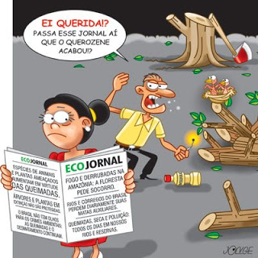
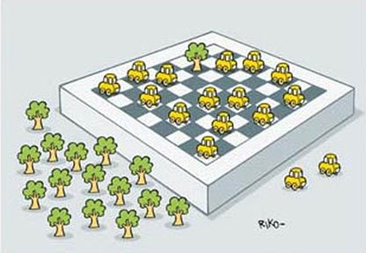

A tragédia de Mariana
O diretor-presidente da Samarco, Ricardo Vescovi, garante que a empresa cumpriu todas as exigências do programa de emergência aprovado pela prefeitura de Mariana e de outros órgãos que fiscalizam a atividade mineradora. As investigações verificarão se isso é certo. Mas desde já está claro que algumas questões intrigantes devem ser esclarecidas. A primeira, que deixou atônitos os que escaparam da tragédia, foi a forma como a população ameaçada foi alertada. Não por um sistema de sirene, mas por telefone, um instrumento limitado para tal emergência. A segunda é a existência de um estudo, feito há dois anos a pedido do Ministério Público Estadual, que alertava para o risco de rompimento das barragens de Fundão e Santarém. Segundo o promotor de Meio Ambiente Carlos Eduardo Ferreira Pinto, esse estudo foi entregue à Secretaria Estadual de Meio Ambiente e à Samarco e, por isso, ele quer saber de ambas se alguma medida preventiva foi tomada com base nele. (...) Como mostra reportagem do Estado, 24 das 14.966 barragens catalogadas pela Agência Nacional de águas (ANA) são consideradas de alto risco pelo Departamento Nacional de Produção Mineral (DNPM). As probabilidades de novos acidentes são, portanto, bastante elevadas, principalmente se levar em conta que as barragens Fundão e Santarém eram consideradas de baixo risco.[Jornal O Estado de S. Paulo]

TEXTO IV
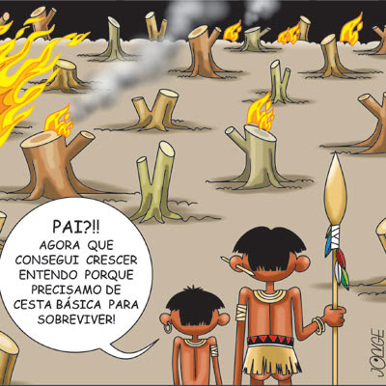

Tema | Link | Descrição | Componente Curricular
As relações entre o homem e a natureza e a crise ambiental | www.epsjv.fiocruz.br/upload/monografia/13.pdf | O homem faz parte da natureza. Nossa constituição biológica é parte da energia e de matérias naturais. | HISTORIA/  CIENCIAS SOCIAIS
Meio Ambiente | www.greenpeace.org/brasil | No dia da Amazônia, quem rouba a cena são as queimadas | GEOGRAFIA
Desenvolvimento Sustentável | http://www.wwf.org.br/?53742 | É incerto destino do Parque Nacional Chapada dos Veadeiros
Meio Ambiente por inteiro – Terras Indígenas no Brasil. | https://www.youtube.com/watch?v=7qP09pJeAiE | Mais de oitocentos mil índios vivem no Brasil hoje, de acordo com o censo de 2010.

ÁREA – CIÊNCIAS DA NATUREZA
ASSESSORAS TÉCNICAS:
BIOLOGIA: LAURITA GERBIS;
QUÍMICA: LUCIANA DE MARIA CARVALHO VIANA

TEXTO I

Analise a charge abaixo e faça um comentário sobre a degradação ambiental.
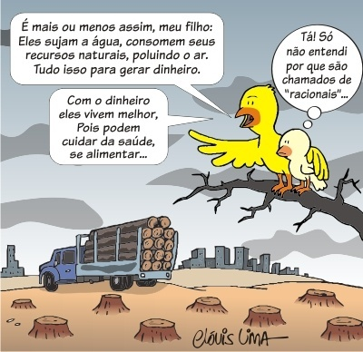

Disponível em: http://planetasustentavel-2011.blogspot.com.br/2011/10/charges-sobre-o-meio-ambiente.html >Acesso em 02 set.2016.

TEXTO II

Por que a falta d'água pode nos deixar sem luz. E vice-versa

Mais de 70% da eletricidade gerada no país vem de hidrelétricas, mas com a falta de chuvas, pelo menos dois reservatórios de usinas já secaram

BRUNO CALIXTO 0 4/02/2015 - 14h18 - Atualizado 04/02/2015 14h18
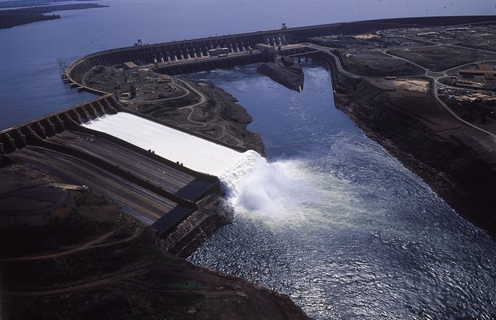

Imagem aérea da hidrelétrica de Itaipu (Foto: Amilton Vieira / Editora Globo)

No final de janeiro, uma forte chuva em São Paulo provocou a queda de árvores na fiação elétrica, deixando uma estação de tratamento de água da Sabesp sem energia. Com a queda de luz na estação, todo o fornecimento de água destinado a mais de 1,2 milhão de pessoas na Grande São Paulo foi interrompido. Foi um caso isolado, e já resolvido, mas a situação mostra como a água e a energia andam de mãos dadas. Sem eletricidade, não temos água. Sem água, não temos energia.
O grande laço que une as duas crises é a forma como o Brasil escolheu gerar eletricidade. Historicamente, o país optou pela construção de usinas hidrelétricas, como uma forma de aproveitar a grande quantidade de rios. Em 2013, por exemplo, 70% de toda eletricidade gerada no país veio de hidrelétricas.
As usinas hidrelétricas não são uma unanimidade no Brasil. Por um lado, o setor energético defende a construção de grandes barragens, como Santo Antonio, Jirau e Belo Monte. É uma energia mais barata e polui pouco em termos de gases de efeito estufa. Por outro lado, há uma forte ala ambientalista que se opõe a essas obras - elas são gigantescas, causam grande impacto no entorno, e os rios que 'sobraram' para construir novas usinas estão na Amazônia, com o risco de impactar terras indígenas e a biodiversidade. Além disso, como a estiagem deste ano mostra, elas têm um ponto fraco: precisam de água para gerar eletricidade. Logo, em período de seca, a sua capacidade diminui.

TEXTO III- Relacione o texto aos infográficos abaixo:

Brasileiro deve mudar para reduzir desperdício de alimentos, dizem especialistas

Elaine Patricia Cruz – Repórter da Agência Brasil

O hábito do brasileiro de ter fartura na mesa ou até de “colocar mais água no feijão” precisam ser deixados de lado para ajudar na redução do desperdício e da perda de alimentos no país. Esse foi um alerta dado por Gustavo Porpino, analista na área de comunicação e marketing da Empresa Brasileira de Pesquisa Agropecuária (Embrapa) no Sustainable Food Summit da América Latina
“Precisamos educar os consumidores para mudar e substituir o gosto pela fartura por um comportamento mais frugal. Segundo Porpino, os brasileiros têm o hábito de ter um grande estoque de comida em suas casas – nem sempre adequados para o armazenamento, além de fazer compras de alimentos por impulso e prepará-los de forma excessiva à mesa. Outro problema que contribui para o desperdício é o preconceito com o preparo das sobras de comida.
“O desperdício de alimento, no final da cadeia, na etapa de consumo, não é apenas o ato de jogar comida fora. Quando jogamos comida fora estamos desperdiçando o esforço de pesquisa. A atividade agropecuária hoje no Brasil é rica em tecnologia e biotecnologia. Então, todo o esforço de tecnologia, o suor do homem do campo e todo o custo de logística e infraestrutura do varejo para manter, às vezes, o alimento refrigerado, tudo isso está sendo descartado no final da cadeia. Desperdiçar comida também é desperdiçar água, terra, recursos financeiros e impacta negativamente principalmente no orçamento da classe média baixa brasileira”, disse.
A perda dentro de casa não é o maior problema do país em termos estatísticos, mas contribui, em muito, para que as perdas e desperdício com alimentos no Brasil somem 40 mil toneladas por ano, segundo Viviane Romeiro, coordenadora de mudanças climáticas do World Resources Institute (WRI) Brasil.

Fonte: http://agenciabrasil.ebc.com.br/economia/noticia/2016-06/brasileiro-deve-mudar-para-reduzir-desperdicio-de-alimentos-dizem.>acesso 04/set./2016

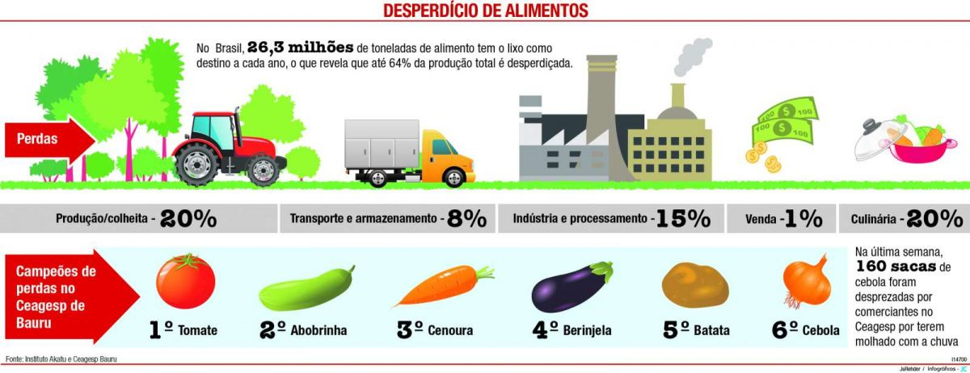
Fonte: http://www.jcnet.com.br/Geral/2014/12/perdese-20-da-comida-no-preparo.html
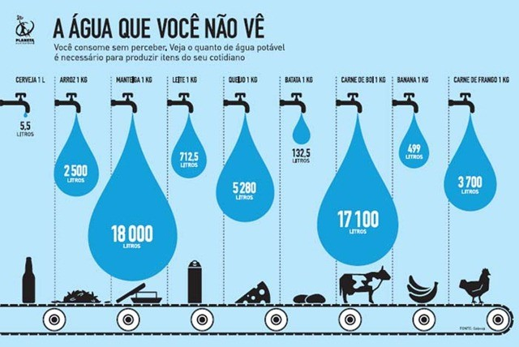
http://noctulachannel.com/agua-virtual/

TEXTO IV:

OS CEANOS PODERÃO TER MAIS PLÁSTICOS QUE PEIXES EM 2050

A quantidade de lixo plástico nos oceanos deverá superar a de peixes em 2050, caso não haja uma mudança drástica, alerta um divulgado na terça-feira, 19 de janeiro, pela Fundação Ellen MacArthur, em parceira com a consultoria McKinsey.
Estima-se que, atualmente, mais de 150 milhões de toneladas de plásticos poluam os oceanos. De acordo com o estudo, em 2014, a proporção entre as toneladas desse material e as de peixe era de um para cinco. Caso não ocorram mudanças na maneira de descarte do lixo, em 2025, a proporção será de um para três.
Pelo menos 8 milhões de toneladas de plástico vão parar nos oceanos por ano, o equivalente a um caminhão de lixo por minuto, diz o relatório. "Se nenhuma ação for tomada, a expectativa é que esse número aumente para dois por minuto até 2030 e para quatro por minuto até 2050", ressalta.
O plástico reutilizado poderia ser uma commodity valiosa na "economia circular", que estimula a reciclagem
De acordo com informações do jornal alemão, o estudo aponta que a economia perde 95% das embalagens plásticas, no valor estimado entre 80 e 120 bilhões de dólares, após serem usadas apenas uma vez.

Novo sistema
Para reverter esse cenário, o estudo, baseado em diversas fontes, propõe a criação de um novo sistema para reduzir o descarte de plástico na natureza, especialmente nos oceanos, e buscar alternativas para o petróleo e o gás natural na produção desse material. Caso não seja encontrada uma alternativa, essa indústria deverá consumir 20% da produção petrolífera em 2050.
Uma mudança radical no consumo de plástico necessita, porém, da cooperação mundial entre empresas de bens de consumo, produtores de embalagens, empresas responsáveis pela coleta de lixo, cidades, políticos e outras organizações, diz o relatório, que propõe a criação de um organismo independente para a coordenação da iniciativa.
O plástico reutilizado poderia ser uma commodity valiosa na "economia circular", que estimula a reciclagem, ressalta Martin Stuchtey, do Centro McKinsey para Negócios e Meio Ambiente. "Nossa pesquisa confirma que a aplicação esses princípios circulares pode gerar uma onda de inovação com benefícios para toda a cadeia de fornecimento", reforça.

Fonte: https://noticias.terra.com.br/ciencia/sustentabilidade/meio-ambiente/estudo-alerta-que-oceanos-poderao-ter-mais-plastico-do-que-peixes-em- 2050,ff637719245781251053210a34256a2b.>Acesso 02/set./2016

Sugestões de links e vídeos/textos:

Tema | Link | Descrição
Meio ambiente (parte 1) - Sustentabilidade - Maratona de Atualidades: | https://www.youtube.com/watch?v=hmtYgkFL3Qw | O Video trabalha Meio Ambiente Global: Sustentabilidade, água: escassez de água e lixo.
Meio ambiente (parte 2) - Escassez de água e seca em São Paulo - Maratona de Atualidades | HTTPS://WWW.YOUTUBE.COM/WATCH?V=1LQQPNO5C58&EBC=ANYPXKORJZZYYQKTC_R1DJDTBNZJHY_QJCN7MB-KGACZIO_GNZR_CF35QQUSEXGRUCAT0GUFWDS | O vídeo trabalha sustentabilidade com foco na escassez de água.
Meio ambiente (parte 3) - Lixo Urbano - Maratona de Atualidades | https://www.youtube.com/watch?v=Fb4T2vhThXY | O vídeo trabalha sustentabilidade com foco no lixo- Resíduos sólidos
Impactos Ambientais - Conscientização | https://www.youtube.com/watch?v=WKcoQVEy7vg | Um curta sobre o impacto ambiental, feito para conscientizar as pessoas de que mundo em que vivemos esta morrendo, e que devemos fazer algo para mudar isso.
Desenvolvimento Sustentável - Vídeo Educacional | https://www.youtube.com/watch?v=i_Q7nmLvf_Q | Abra sua mente. Torne possível a vida para as futuras gerações ajudando da forma mais simples que puder.Dê mais valor ao mundo que vive
SUSTENTABILIDADE | http://curtadoc.tv/curta_tag/sustentabilidade | Série de curtos documentários sobre Sustentabilidade.
O Homem e a Natureza- À procura de água | https://www.youtube.com/watch?v=29jyu3pu2VQ | Uma jornada à procura de água, um documentário que mostra o que acontece quando o homem muda o fluxo natural da água e seus impactos na vida selvagem.
Água Nosso Tesouro - Documentário | https://www.youtube.com/watch?v=HLwIKWRHOXA | Documentário sobre a importância da água e de seu uso com responsabilidade!  Com depoimentos descontraídos e dicas de como evitar o desperdício!
PLANETA ÁGUA | https://www.youtube.com/watch?v=uk3QuW_koJ8 | Série especial gravada do programa Fantástico.
Globo Repórter -Deperdício de alimentos (Completo) HD | https://www.youtube.com/watch?v=WBFbLkD9F3s | Excelente material para conscientização do Brasil
Momento Ambiental - Desperdício de alimentos | https://www.youtube.com/watch?v=BgZyNWl4ptc | Evitar o desperdício como forma de preservar a natureza. Não é fácil mas este é, sim, um desafio possível. Estudos mostram que boa parte dos alimentos jogados fora poderia ser reaproveitada e ter o destino correto. Uma mudança de hábitos que passa por consciência e planejamento.

PROPOSTA DE REDAÇÃO – LÍNGUA PORTUGUESA
TEXTOS MOTIVADORES
TEXTO I

Relacione o texto aos infográficos abaixo:

Brasileiro deve mudar para reduzir desperdício de alimentos, dizem especialistas

Elaine Patricia Cruz – Repórter da Agência Brasil

O hábito do brasileiro de ter fartura na mesa ou até de “colocar mais água no feijão” precisam ser deixados de lado para ajudar na redução do desperdício e da perda de alimentos no país. Esse foi um alerta dado por Gustavo Porpino, analista na área de comunicação e marketing da Empresa Brasileira de Pesquisa Agropecuária (Embrapa) no Sustainable Food Summit da América Latina
“Precisamos educar os consumidores para mudar e substituir o gosto pela fartura por um comportamento mais frugal. Segundo Porpino, os brasileiros têm o hábito de ter um grande estoque de comida em suas casas – nem sempre adequados para o armazenamento, além de fazer compras de alimentos por impulso e prepará-los de forma excessiva à mesa. Outro problema que contribui para o desperdício é o preconceito com o preparo das sobras de comida.
“O desperdício de alimento, no final da cadeia, na etapa de consumo, não é apenas o ato de jogar comida fora. Quando jogamos comida fora estamos desperdiçando o esforço de pesquisa. A atividade agropecuária hoje no Brasil é rica em tecnologia e biotecnologia. Então, todo o esforço de tecnologia, o suor do homem do campo e todo o custo de logística e infraestrutura do varejo para manter, às vezes, o alimento refrigerado, tudo isso está sendo descartado no final da cadeia. Desperdiçar comida também é desperdiçar água, terra, recursos financeiros e impacta negativamente principalmente no orçamento da classe média baixa brasileira”, disse.
A perda dentro de casa não é o maior problema do país em termos estatísticos, mas contribui, em muito, para que as perdas e desperdício com alimentos no Brasil somem 40 mil toneladas por ano, segundo Viviane Romeiro, coordenadora de mudanças climáticas do World Resources Institute (WRI) Brasil.

Fonte: http://agenciabrasil.ebc.com.br/economia/noticia/2016-06/brasileiro-deve-mudar-para-reduzir-desperdicio-de-alimentos-dizem.>acesso 04/set./2016

Fonte: http://www.jcnet.com.br/Geral/2014/12/perdese-20-da-comida-no-preparo.html
http://noctulachannel.com/agua-virtual/

TEXTO II

O gráfico compara o total de focos de fogo acumulados de 1 de janeiro a 28 de julho nos anos de 2010 a 2016. A linha preta representa o ano de 2016 e se destaca em quase todos os estados.

http://www.climatempo.com.br/noticia/2016/07/29/queimadas-no-br-aumentaram-60-em - relacao-a-2015-7157 acesso em 05 de setembro 2016.

TEXTO III

TERRA, NOSSO LAR

A humanidade é parte de um vasto universo em evolução. A Terra, nosso lar, é viva como uma comunidade de vida incomparável. As forças da natureza fazem da existência uma aventura exigente e incerta, mas a Terra providenciou as condições essenciais para a evolução da vida. A capacidade de recuperação da comunidade de vida e o bem-estar da humanidade dependem da preservação de uma biosfera saudável com todos seus sistemas ecológicos, uma rica variedade de plantas e animais, solos férteis, águas puras e ar limpo. O meio ambiente global com seus recursos finitos é uma preocupação comum de todos os povos. A proteção da vitalidade, diversidade e beleza da Terra é um dever sagrado”.

Disponível em: <http://artenaescola.org.br/ecoart/material/antonio-henrique-amaral/#/o-olhar-que-dialoga-com-o-meio-ambiente> Acesso em 05 set.2016.

TEXTO IV

A partir da leitura dos textos motivadores e com base nos conhecimentos construídos ao longo de sua formação, redija texto dissertativo-argumentativo na modalidade escrita formal da língua portuguesa sobre o tema “Meio ambiente/Sustentabilidade”, apresentando proposta de intervenção, que respeite os direitos humanos. Selecione, organize e relacione, de forma coerente e coesa, argumentos e fatos para defesa de seu ponto de vista.

Instruções:

- O rascunho da redação deve ser feito no espaço apropriado.
- O texto definitivo deve ser escrito à tinta, na folha própria, em até 30 linhas.
4. A redação com até 7 (sete) linhas escritas será considerada “insuficiente” e receberá nota zero.
5. A redação que fugir ao tema ou que não atender ao tipo dissertativo-argumentativo receberá nota zero.
6. A redação que apresentar proposta de intervenção que desrespeite os direitos humanos receberá nota zero.
7. A redação que apresentar cópia dos textos da Proposta de Redação terá o número de linhas copiadas desconsiderado para efeito de correção.
8. Dê um título a sua redação.

- PROPOSTA DE REDAÇÃO - RASCUNHO
Título:

01
02
03
04
05
06
07
08
09
10
11
12
13
14
15
16
17
18
19
20
21
22
23
24
25
26
27
28
29
30
31
32
33
34
35
36
37
38
39
40

Comentários:
____________________________________________________________________________________________________________________________________________________________________________________________________________________________________________________________________________________________________________________________________________

Corretor(a): ______________________________________________________
Nota:

Critérios | Nulo | Fraco | Regular | Bom | Ótimo
Adequação ao Tema (2,0)
Adequação à Coletânea (1,0)
Adequação ao Tipo de Texto (1,0)
Adequação à Modalidade (2,0)
Coerência (2,0)
Coesão (2,0)

- PROPOSTA DE REDAÇÃO - OFICIAL
Título:

01
02
03
04
05
06
07
08
09
10
11
12
13
14
15
16
17
18
19
20
21
22
23
24
25
26
27
28
29
30
31
32
33
34
35
36
37
38
39
40

Comentários:
____________________________________________________________________________________________________________________________________________________________________________________________________________________________________________________________________________________________________________________________________________

Corretor(a): ______________________________________________________
Nota:

Critérios | Nulo | Fraco | Regular | Bom | Ótimo
Adequação ao Tema (2,0)
Adequação à Coletânea (1,0)
Adequação ao Tipo de Texto (1,0)
Adequação à Modalidade (2,0)
Coerência (2,0)
Coesão (2,0)

CRITÉRIOS DE CORREÇÃO | Sim | Não
APRESENTAÇÃO TEXTUAL
- Legibilidade
- Introdução adequada ao tema/posicionamento
- Elaborou uma tese coerente com a proposta apresentada?
DESENVOLVIMENTO
- O texto está organizado em parágrafos?
- Houve o uso de elementos de coesão como pronomes, advérbios, locuções adverbiais, conjunções e locuções conjuntivas?
- Apresentou objetividade de argumentação frente ao tema;posicionamento?
- Estabeleceu progressividade textual em relação a sequência e lógica do pensamento?
CONCLUSÃO
- o parágrafo de conclusão reafirma a ideia presente no parágrafo de introdução?
- Houve uso de linguagem culta padrão?
TIPOS DE ERROS CONSIDERADOS PELA BANCA
- Ausência de pontuação
- Ineficácia na elaboração da construção do período
- Ausência do emprego de conectores
- Erros de concordância/regência
- Erros de grafia/acentuação
- Repetição/omissão
- Ausência vocabular
- Outros

